История отечественных носимых и имплантируемых дозаторов лекарственных веществ

Можно выделить четыре основных периода разработки и клинического применения отечественных дозаторов лекарственных веществ.

Первый этап. 1972-1975 гг. Всесоюзный НИИ Клинической и Экспериментальной хирургии МЗ СССР, Отдел трансплантологии и искусственных органов. Автор и разработчик темы, к.м.н. Сеид-Гусейнов А.А.

Второй этап. 1975-1980 гг. НИИ трансплантологии искусственных органов МЗ СССР в Отделе искусственной эндокринной поджелудочной железы и имплантируемых дозаторов лекарственных веществ. Зав. отд., д.м.н. Сеид-Гусейнов А.А.

Третий этап. 1980-1985 гг. Курганский НИИ ортопедии и травматологии, Отдел сосудистой хирургии. Зав. отд., д.м.н., профессор Сеид-Гусейнов А.А.

Четвертый этап. 1985-1990 гг. Проблемная научно-исследовательская клинико-экспериментальная лаборатория электронных дозаторов лекарственных веществ ВНИИИМТ МЗ СССР (клиническая база – Истринская районная больница, отделения травматологии и хирургии).
Руководитель лаборатории, д.м.н., профессор Сеид-Гусейнов А.А.

Первый этап. 1972-1975 гг. Разработка первых отечественныхносимыхимплантируемыхдозаторов лекарственных веществ была начата во Всесоюзном НИИ Клинической и Экспериментальной хирургии в 1972 году при поддержке академика Петровского в отделении трансплантации искусственных органов. В то время были созданы первые образцы имплантируемых и паракорпоральных дозаторов.

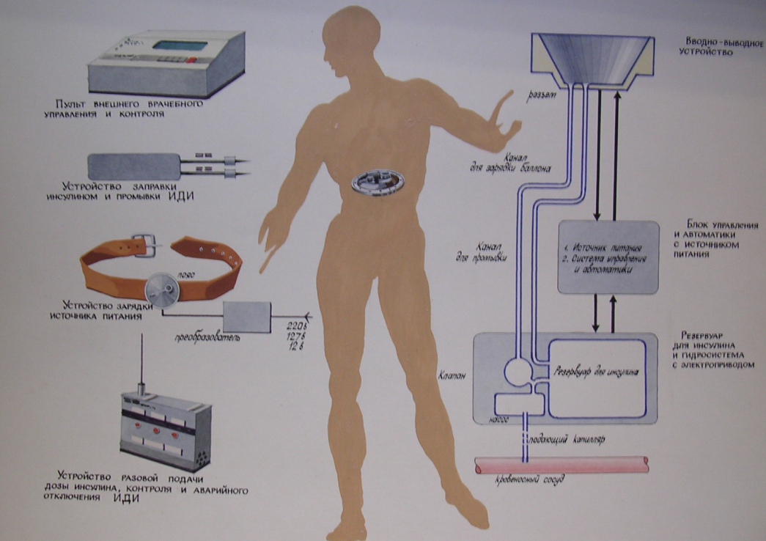

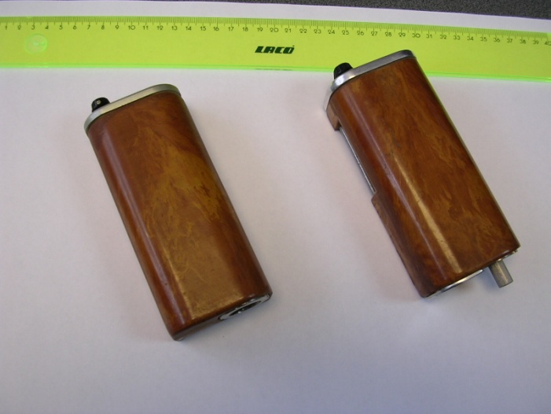
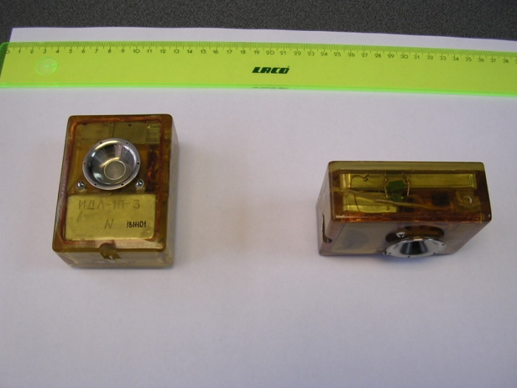
Первые опытные образцы отечественных дозаторов

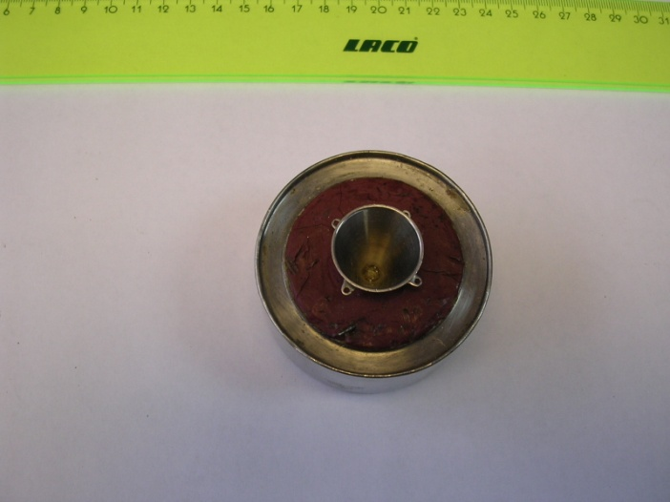
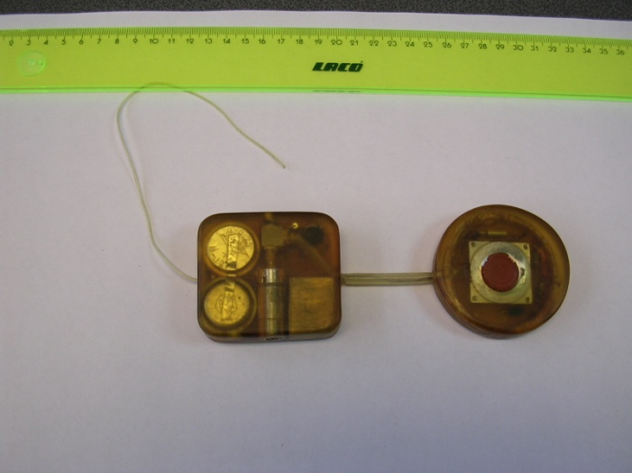

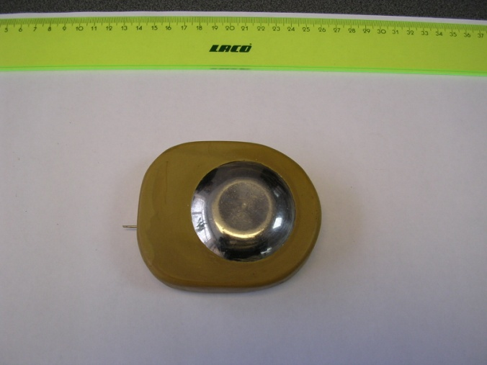
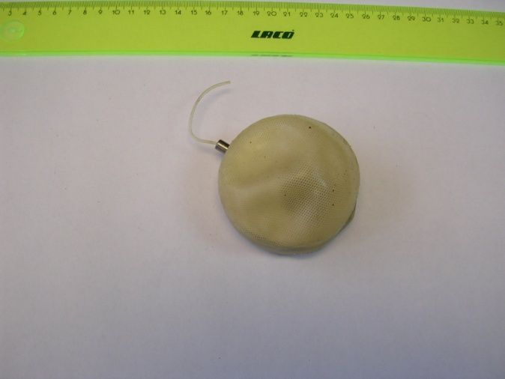

Тогда же была выполнена первая в СССР пересадка трупной поджелудочной железы больному сахарным диабетом (Б.В. Петровский, В.В. Шумаков, Э.Н. Вансян, А.А.Сеид-Гусейнов).
«Большая медицинская энциклопедия» 1983 г. Том 20. Раздел «Поджелудочная железа».

Второй этап. 1975-1980 гг. НИИ трансплантологии искусственных органов МЗ СССР, в отделе искусственной эндокринной поджелудочной железы и дозаторов лекарственных веществ.
Здесь были разработаны и применены в эксперименте и в клинике новые образцы имплантируемых и носимых дозаторов, эти работы выполнялись совместно с филиалом ВНИИЭМ Минэлектротехпрома СССР г. Истра МО.

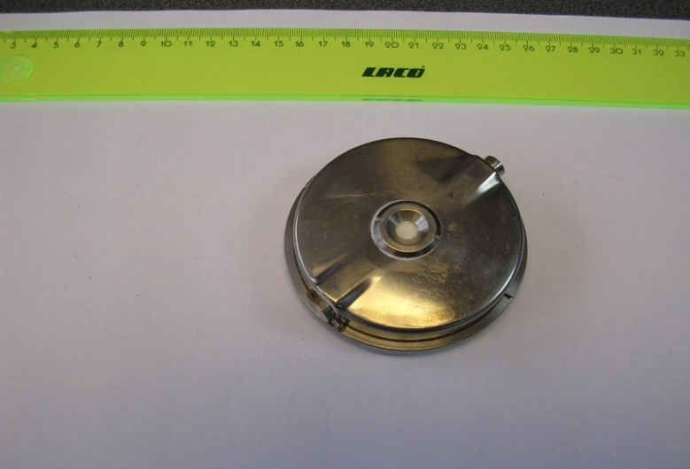
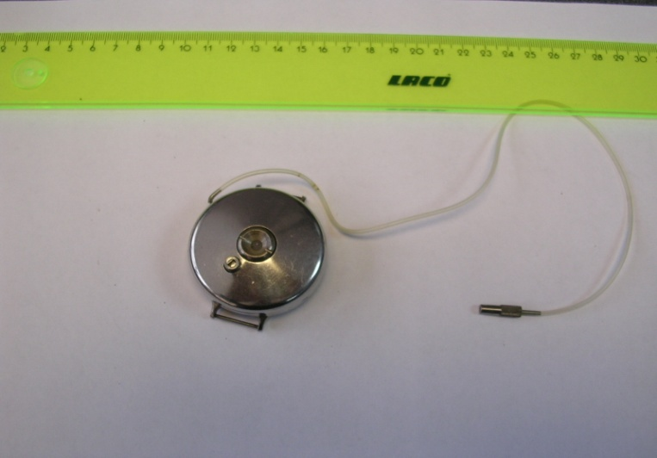

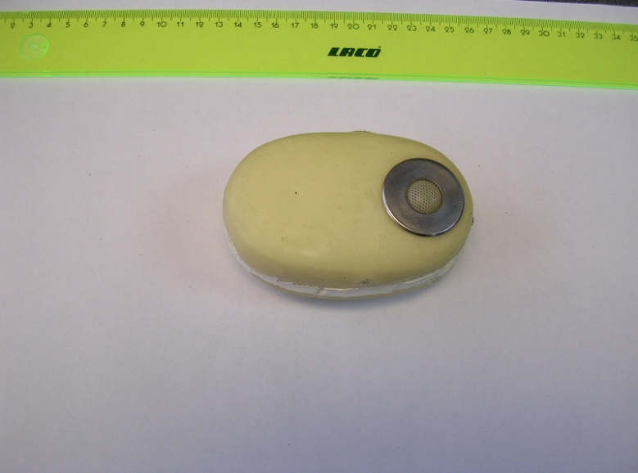
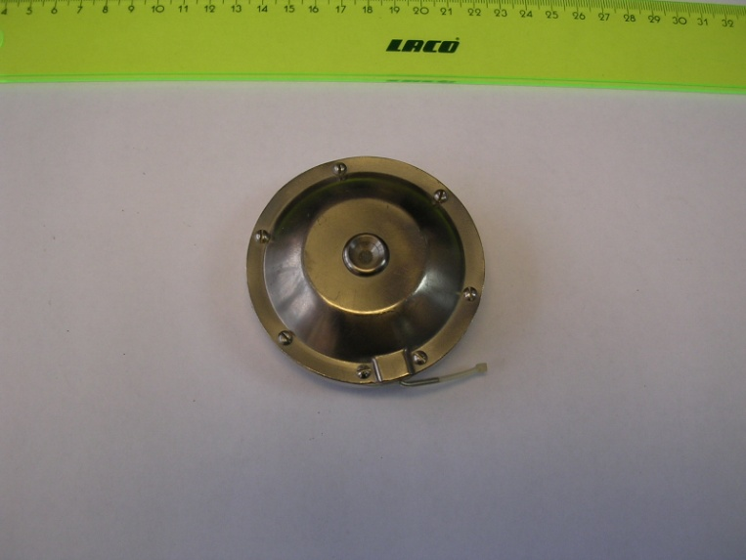

Первая в мире операция по имплантации дозатора инсулина (имплантируемая искусственная поджелудочная железа) была выполнена в 1975 г. ( Шумаков В.И., Сеид-Гусейнов А.А.).

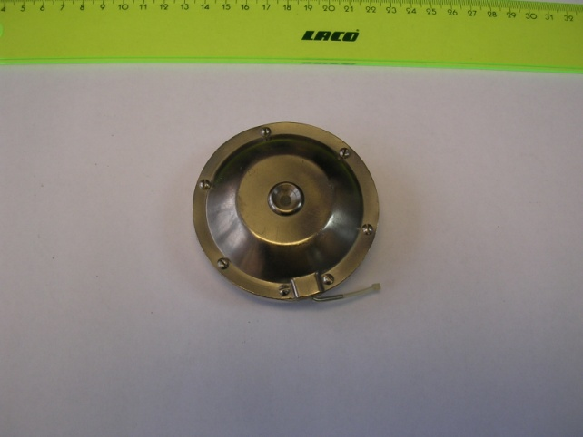
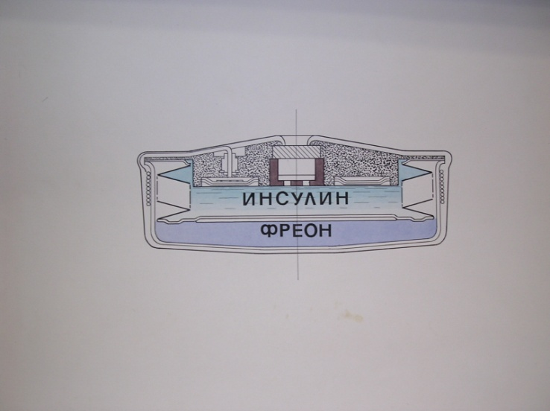

В те же годы ещё нескольким больным была произведена одновременная имплантация искусственной поджелудочной железы и пересадка почки, а также одновременная имплантация кардиостимулятора и искусственной поджелудочной железы больным сахарным диабетом.

Работы велись по следующим направлениям: разработка, экспериментальное испытание и клиническое применение имплантируемых, носимых и стационарныхых дозаторов. 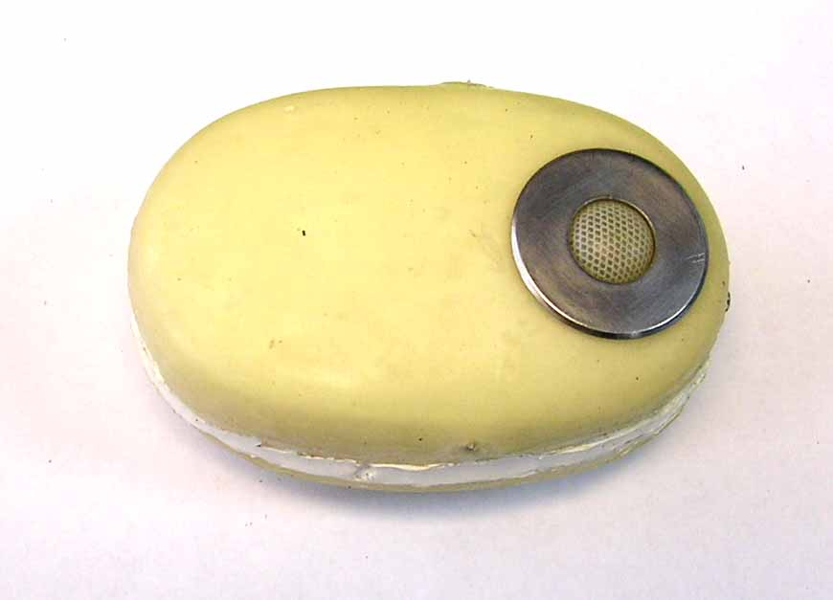
Первый отечественный стационарный дозатор был предназначен для лечения больных с сахарным диабетом и представлял собой сложный комплекс, аналогичный появившемуся тогда аппарату «Биостатор» (США).

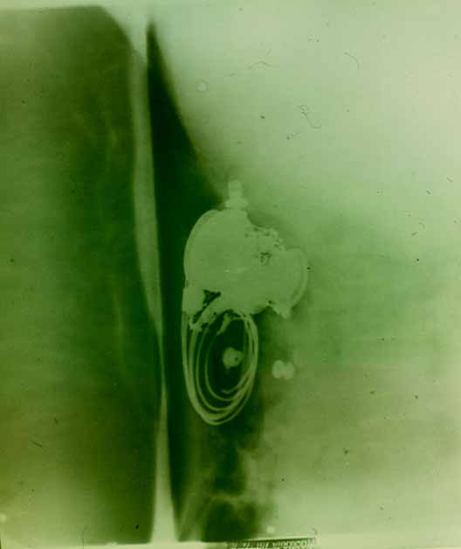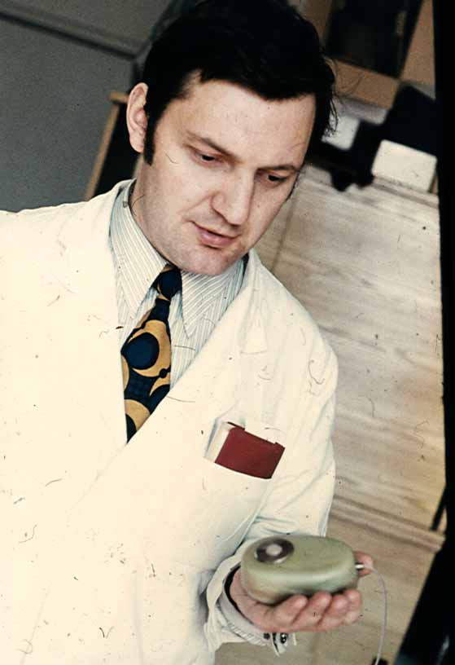

«Биостатор» обладал рядом преимуществ:
имелся датчик глюкозы проточного типа,
алгоритм управления по типу обратной связи и осуществлял двухпараметрическую регуляцию гликемии (инфузия глюкозы и инсулина). Датчик работал в режиме ежеминутного определения уровня глюкозы в крови. Создателями этого аппарата были проф. Пфайфер (ФРГ) и Клеменс (США). Первые аппараты в СССР появились в Институте академика Юдаева и в НИИ трансплантологии искусственных органов в отделе искусственной эндокринной поджелудочной железы и дозаторов лекарственных веществ. Стационарные системы, отечественная и Сименс представленные на фото, были аналоговыми, без обратной связи.

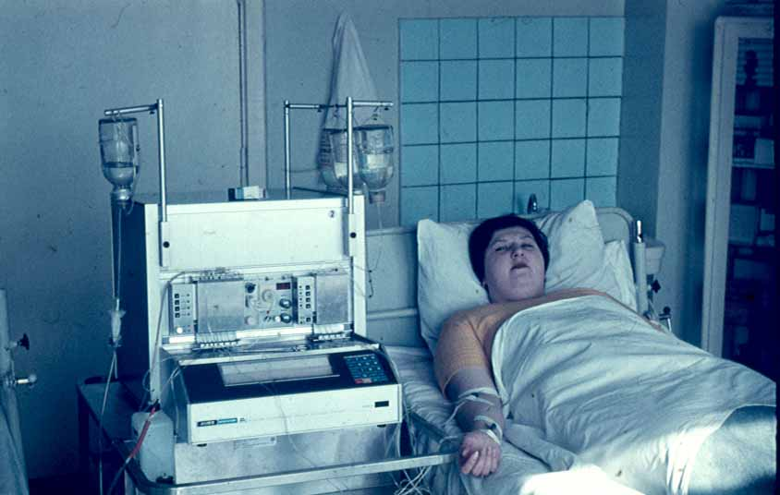

Первое в СССР клиническое применение «Биостатора» у больных сахарным диабетом в лечебных целях было проведено в НИИ трансплантологии и искусственных органов. С помощью системы «Биостатор» там же были исследованы гликемические профили при первых пересадках в-клеток больным сахарным диабетом.

